МИНОБРНАУКИ РОССИИ
федеральное государственное бюджетное образовательное учреждение
высшего образования
«Балтийский государственный технический университет «ВОЕНМЕХ» им. Д.Ф. Устинова»
(БГТУ «ВОЕНМЕХ» им. Д.Ф. Устинова)

Кафедра |  | Н2 |  | Программная инженерия и интеллектуальные системы
 |  | шифр |  | наименование кафедры, по которой выполняется работа
Дисциплина |  | Проектирование архитектуры программных средств
 |  | наименование дисциплины

УЧЕБНО–ПРАКТИЧЕСКАЯ РАБОТА
3
номер задания (при наличии)
FLOWCHART-ДИГРАММА
при наличии указать тему учебно–практической работы и (или) номер варианта

ОБУЧАЮЩИЙСЯ
группы |  |  |  |  |  | О729Б
 |  | Барышников О.А.
подпись |  | фамилия и инициалы
дата сдачи
ПРОВЕРИЛ
 |  | Зимина Д.В.
подпись |  | фамилия и инициалы
Оценка / балльная оценка
дата проверки

г. Санкт–Петербург
 |  |  | 20 | 26 | г.

СОДЕРЖАНИЕ
1 Flowchart-диаграмма 3
2 Описание flowchart-диаграммы 5

1 Flowchart-диаграмма
На рисунках 1-3 изображена Cross-functional flowchart диаграмма.
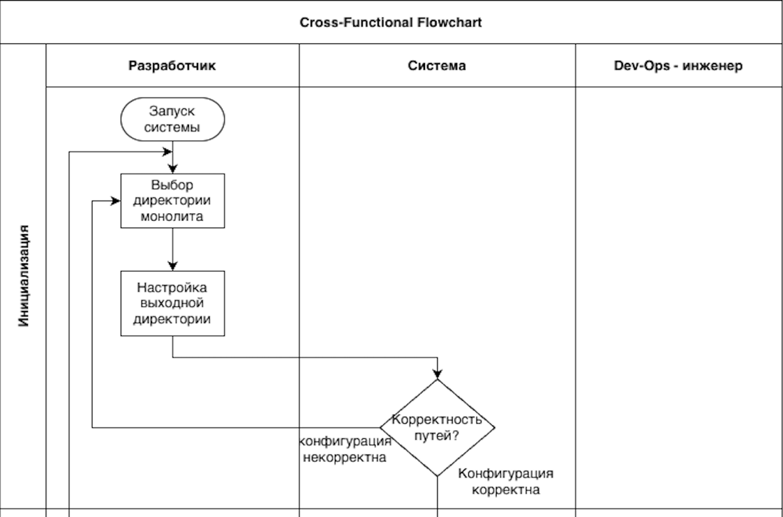
Рисунок 1 – Flowchart-диаграмма
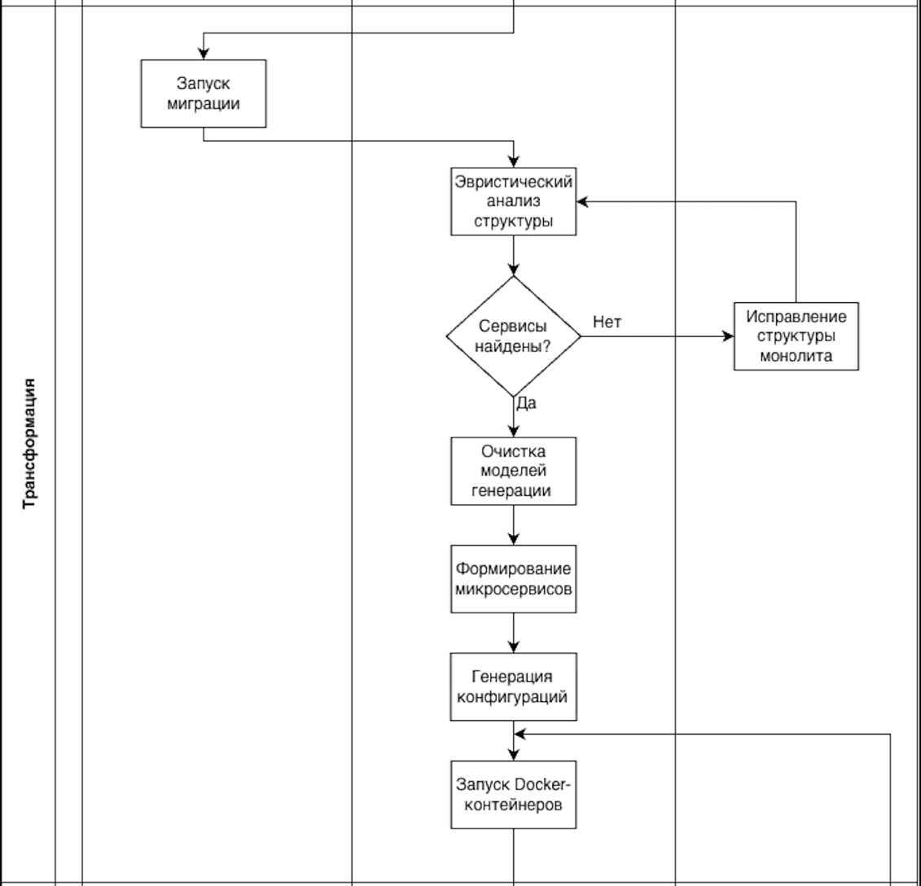
Рисунок 2 – Flowchart-диаграмма
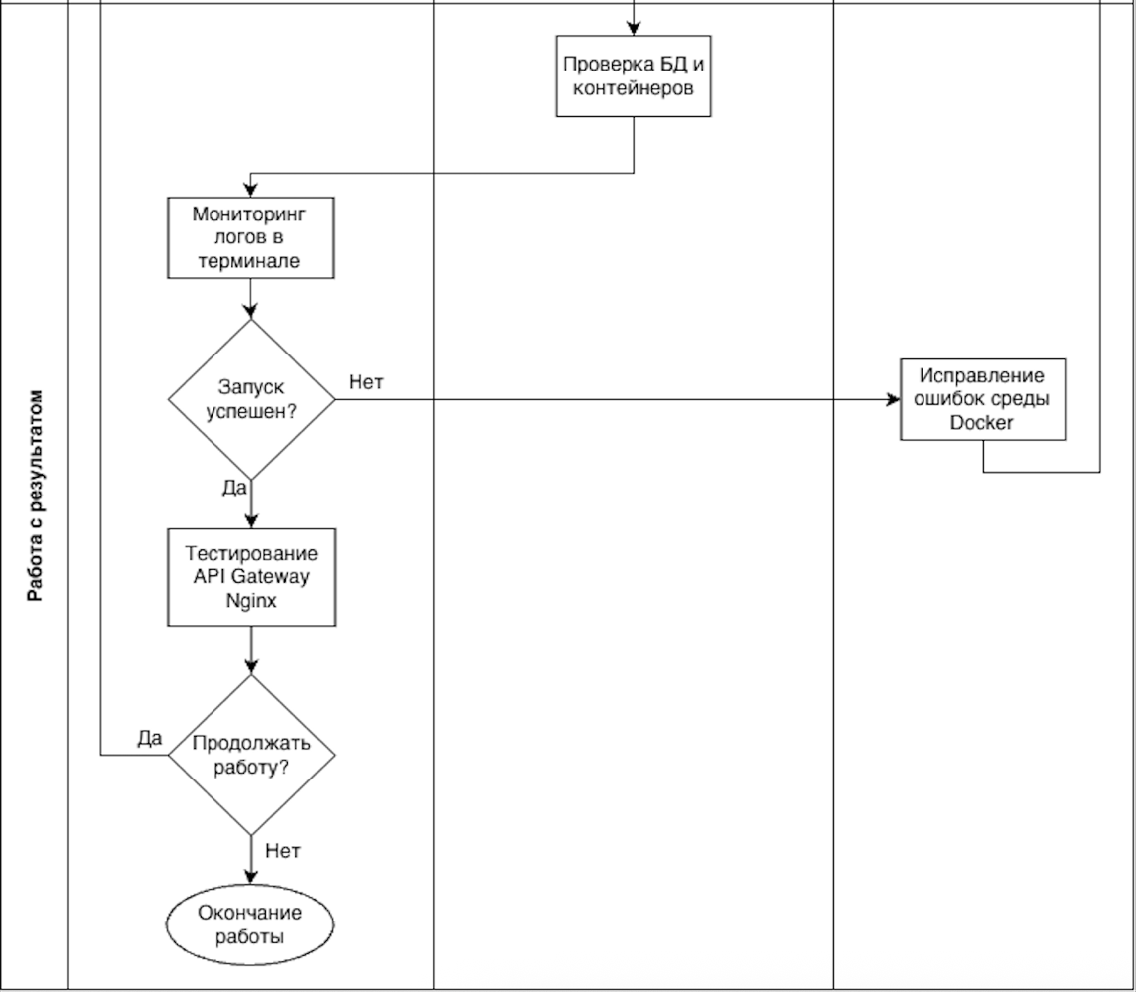
Рисунок 3 – Flowchart-диаграмма

2 Описание flowchart-диаграммы
Процесс работы программного инструмента автоматизированной декомпозиции монолита (AMM-Docker) разделен на три ключевых этапа: инициализация, трансформация (обработка) и работа с результатом. Процесс начинается с этапа инициализации. На этом этапе разработчик осуществляет запуск графического интерфейса системы. Затем он задает входные параметры: выбирает директорию исходного кода монолитного приложения и настраивает путь к выходной директории для сохранения сгенерированных микросервисов. После получения параметров система автоматически проверяет корректность путей и наличие исходного кода Python. Если конфигурация некорректна (например, указана пустая папка), процесс возвращается на этап настройки для исправления путей; при корректной конфигурации система переходит к этапу обработки.
Этап трансформации (обработки) представляет собой основной конвейер работы ядра AMM-Docker. Процесс инициируется разработчиком путем нажатия кнопки запуска миграции. Сначала система выполняет эвристический анализ файловой структуры монолита. Система проверяет наличие потенциальных сервисов. Если независимые модули не найдены, процесс прерывается, и DevOps-инженер выполняет ручное исправление структуры или зависимостей монолита.
При успешном нахождении сервисов система последовательно выполняет:
- семантическую очистку моделей баз данных и генерацию прокси-заглушек (Stub);
- физическое разделение кода и формирование файлов микросервисов;
- генерацию инфраструктурных конфигураций (Dockerfile, nginx.conf, docker-compose.yaml).
Завершается этап автоматической отправкой команд в подсистему Docker для сборки и запуска изолированных контейнеров.
На этапе работы с результатом система осуществляет проверку работоспособности развернутой инфраструктуры (например, healthcheck базы данных PostgreSQL). Параллельно разработчик осуществляет мониторинг логов через встроенный эмулятор терминала. Если в процессе сборки контейнеров или старта сервисов возникают системные ошибки (например, конфликт портов или отсутствие Docker), DevOps-инженер выполняет исправление ошибок среды выполнения.
При успешном запуске всех узлов разработчик проводит тестирование маршрутизации HTTP-запросов через единую точку входа — API Gateway (Nginx). После анализа работоспособности полученной микросервисной сети принимается решение о необходимости продолжения работы. Если требуется обработка другого проекта, процесс возвращается к этапу инициализации. В противном случае работа с программой завершается.
Вся последовательность действий графически оформлена с использованием стандартной нотации: логические проверки и ветвления представлены условными блоками (ромбами), действия — прямоугольными блоками, начало и конец процесса обозначены овалами, а направленные стрелки отражают причинно-следственную связь и переходы управления между участниками (дорожками) процесса.

